**茶病害虫防除情報**

**【第　19　号】**　　　　　　　 　 令和6年8月30日

鹿児島県経済連・肥料農薬課

**来年産茶に影響し、発生源になる**

**第3世代「クワシロカイガラムシ」の防除対策**

梅雨明け後今年の夏期は記録的な猛暑・炎天が続きましたが、8月28―30日には非常に強い台風10号が本県を直撃襲来しました。いろいろな作物で被害が懸念されますが、茶園への影響は如何でしたでしょうか。8月末になり秋芽生育の後期になっていますが、この残暑の中来年産茶に向け秋の茶園管理などに努められていることと思います。今回は充実した茶園を傷めるクワシロカイガラムシ第3世代発生の防除適期など防除対策をお知らせします。

* **今年の発生状況　　…　発生量　並　　発生時期　早い**

　最近の本県におけるクワシロカイガラムシ発生は防除や天候、天敵などの影響のためか著しく減少し、少発生に経過し、以前にみられた枝条の枯死や生育が影響を受けるような大きな被害園は殆どみられない状況になっています。県病害虫防除所の9月の発生予察情報では第2世代虫の発生圃場率は18%（平年16％）、雄繭寄生株率5.3 %（平年16%）で、第3世代発生は「並」と予測しています。また、各産地の防除適期であるふ化最盛期は、第2世代ふ化最盛日からの有効積算温度による予測では、今年は高温による発育遅延もありますが、第3世代ふ化最盛日は昨年および平年より「早い」と予測しています。(第2→3世代期間58－60日程度)また、本会の防除適期を予測する産卵・ふ化状況調査は、今年も発生が少なく、調査用寄生枝の採取が極めて困難な状況のため、調査は殆ど出来ませんでした。このため有効積算温度による予測、前世代のふ化最盛期、これまでの発生傾向などを勘案して大まかに各地域の予測をしました。防除適期(ふ化最盛期)は、発生の極めて早い産地が8月6～9月1半旬、早い産地が9月1～2半旬、中間産地が9月2～4半旬、遅い産地が9月3～5半旬頃になりそうです。なお、この世代の発生は、これまでの防除の影響などでふ化最盛期がずれたり、ふ化時期の幅が広くなったりしていますので注意しましょう。

* **防除対策**

1. 先ず発生状況を確認しましょう。芽伸びが悪いところ、新葉が黄化している株には発生している可能性があります。枝条に灰色で2～3ｍｍの丸い介殻か、白い雄繭殻はないか確認します。発生がみられる場合は、丸い介殻の着いた枝条を数本採取し、経済連、JAまたは地域振興局農政普及課などで**幼虫のふ化状況を調べて適期防除**をしましょう。
2. 薬剤防除適期は**幼虫ふ化最盛期から5日後頃まで**です。また、発生園も外週部など局部的発生の場合は額縁防除法などで、防除ｺｽﾄ削減を図りましょう。
3. 枝条に薬液が良くかかるよう十分な散布量（1000L／10a）を散布します。乗用型防除機を使用する場合、専用ノズルを用い、低速で1畦ごとに防除します。

**薬剤防除法**

**表１　クワシロカイガラムシ第3世代の薬剤防除法**

|  |  |  |  |  |
| --- | --- | --- | --- | --- |
| **防除時期** | **防除薬剤** | **希釈倍数** | **使用基準** | **注意事項** |
| 第3世代  **ふ化最盛期～5日後迄** | **ｱﾌﾟﾛｰﾄﾞｴｰｽﾌﾛｱﾌﾞﾙ** | 1000倍 | 14日前　2回 | **ﾁｬﾄｹﾞｺﾅｼﾞﾗﾐ（第3世代）の同時防除も可能。** |

**耕種的防除法**

**畑かん地区での散水防除法は、産卵末期頃から幼虫ふ化定着期まで約2週間、日中のみ間断散水（10分散水、20分無散水）します。**

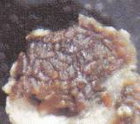　　　　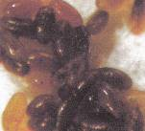

**散水防除法で死滅したｸﾜｼﾛｶｲｶﾞﾗﾑｼ卵塊（宮崎茶業支場提供）**

**産地別のクワシロカイガラムシ防除適期(ふ化最盛期～5日)の目安**

**極早場産地**　(枕崎市鹿籠・大塚　志布志市志布志　志布志市原田　鹿屋市高須・浜田など)

**8月6－9月1半旬**

**早場産地**　(枕崎市中原・茅野　南九州市知覧南部　南九州市頴娃中南部　志布志有明野神

鹿屋市東原　錦江町大根占　南さつま市金峰など)

**9月1－2半旬**

**早場・中間産地**　(南九州市知覧中部　　頴娃谷場・瀬谷・北部　　南さつま市東山

志布志市有明風八重など)

**9月1－3半旬**

**中間産地**　　(南九州市知覧中北部　川辺　　南さつま市東山　　日置市伊集院　東市来

鹿児島市松元　志布志市伊崎田　曽於市大隅・末吉　錦江町田代　出水市など)

**9月2－3半旬**

**中間・遅場産地**　(薩摩川内市入来・樋脇　さつま町　霧島市溝辺・国分　曽於市財部

南九州市知覧後岳　南九州市川辺清水　南さつま市鐵山　など)

**9月3－4半旬**

**遅場産地**　　(霧島市牧園　湧水町栗野　伊佐など)

**9月4－5半旬**

* **防除適期は同じ産地でもほ場によって異なります。このためこの情報は大まかな目安とし，正確な防除適期はJAの茶営農指導員や地域振興局などに調べてもらいましょう。**

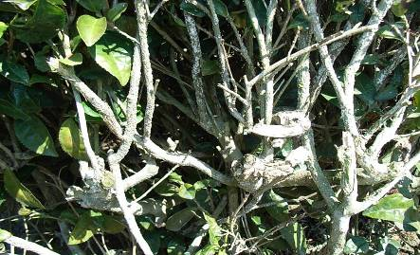

**クワシロカイガラムシ多発生・寄生状況（雄繭など）**

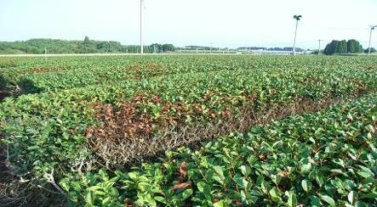

**クワシロカイガラムシ被害茶園**

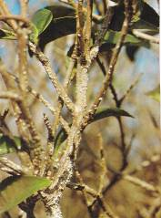　　　　　　　　　　　　　　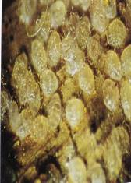

**雌成虫寄生状況　　　　　　　産卵・ふ化状況　　　　　　ふ化幼虫定着**